KAUFLAND ČESKÁ REPUBLIKA v.o.s. | VŘ R-840-1130-2026
Komplexní analýza povodňových rizik prodejní sítě
Katalog řešení – modulární systém M1 · M2 · M3
Filiálek v síti | Modul 1 – screening | Modul 2 – detail | Modul 3 – kaskády | Vzorová filiálka
149 | 149 (všechny) | 22 (skóre ≥ 3) | 9 (VD / hráze) | 132 – Krnov

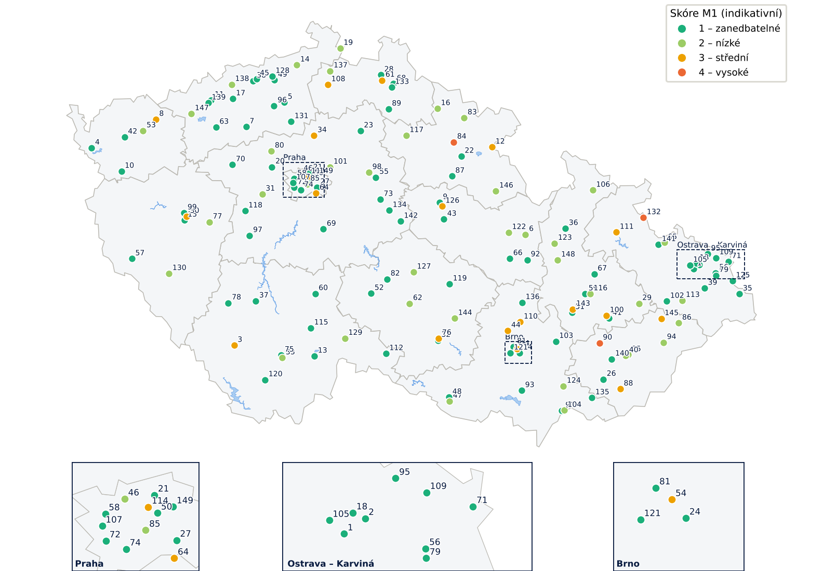
Obr. 1 – Přehledová mapa filiálek s identifikátory a indikativním skóre povodňového rizika (Modul 1). Výřezy: Praha, Ostrava–Karviná, Brno.
Modul 1 – Screening (makroúroveň) | Modul 2 – Geoprostorová analýza | Modul 3 – Kaskádová rizika
Všechny filiálky · poloha, ZÚ Q5–Q500 a AZZÚ, vzdálenost a převýšení nad tokem, historie povodní · skóre 1–5 | Filiálky se skóre 3–5 · GPS, nivelace kót, rozliv Q5–Q100, prahové průtoky pro komunikace, parkoviště a objekt | Filiálky s VD, poldry či hrázemi nad lokalitou · průlomová vlna, zvláštní povodně, selhání lokálních hrází

Skóre pro 148 filiálek je výsledkem automatického indikativního screeningu z veřejných dat (stanovená ZÚ, ZABAGED®, DMR 5G); filiálka Krnov je zpracována plně jako vzor. Zpracovatel: Vodohospodářský rozvoj a výstavba a.s., říjen 2026.

SEZNAM FILIÁLEK A SESTAVENÍ MODULŮ | 

Tabulka uvádí všech 149 filiálek dle přílohy č. 4 zadávací dokumentace s identifikátorem použitým v mapách, GIS datech i webovém portálu. Modul 1 je sestaven pro všechny filiálky; Modul 2 pro filiálky se skóre 3–5; Modul 3 pro filiálky s identifikovaným vodním dílem nebo hrází nad lokalitou.
ID | Filiálka | Město | Kraj | Nejbližší tok | Vzd. [m] | Skóre | M1 | M2 | M3
1 | Ostrava-Zabreh | Ostrava | Moravskoslezský | Odra | 801 | 1 | ● | – | –
2 | Ostrava-Vitkovice | Ostrava | Moravskoslezský | Ostravice | 719 | 1 | ● | – | –
3 | Prachatice | Prachatice | Jihočeský | Fefrovský potok | 68 | 3 | ● | ● | –
4 | Cheb | Cheb | Karlovarský | Maškovský potok | 496 | 1 | ● | – | –
5 | Litomerice | Litoměřice | Ústecký | Labe | 617 | 1 | ● | – | –
6 | Lanskroun | Lanškroun | Pardubický | Ostrovský potok | 97 | 2 | ● | – | –
7 | Louny | Louny | Ústecký | Ohře | 958 | 1 | ● | – | –
8 | Ostrov nad Ohri | Ostrov | Karlovarský | Jáchymovský potok | 107 | 3 | ● | ● | –
9 | Pardubice-Rosice | Pardubice | Pardubický | Labe | 783 | 1 | ● | – | –
10 | Marianske Lazne | Mariánské Lázně | Karlovarský | Úšovický potok (Kamenný potok) | 428 | 1 | ● | – | ●
11 | Chomutov-Otvice | Chomutov | Ústecký | Otvický potok | 160 | 1 | ● | – | –
12 | Nachod | Náchod | Královéhradecký | Metuje | 187 | 3 | ● | ● | –
13 | Trebon | Třeboň | Jihočeský | Zlatá stoka | 360 | 1 | ● | – | –
14 | Decin | Děčín | Ústecký | Ploučnice | 73 | 2 | ● | – | –
15 | Plzen-Bory | Plzeň Bory | Plzeňský | Radbuza | 1 164 | 1 | ● | – | –
16 | Vrchlabi | Vrchlabí | Královéhradecký | Vápenický potok | 147 | 2 | ● | – | –
17 | Most | Most | Ústecký | Bílina | 418 | 1 | ● | – | –
18 | Ostrava-Marianske Hory | Ostrava | Moravskoslezský | Černý potok | 473 | 1 | ● | – | –
19 | Varnsdorf | Varnsdorf | Ústecký | Mandava | 272 | 2 | ● | – | –
20 | Kladno | Kladno | Středočeský | Lidický potok | 1 361 | 1 | ● | – | –
21 | Praha-Kobylisy | Praha 8 | Praha | Rokytka | 1 954 | 1 | ● | – | –
22 | Jaromer | Jaroměř | Královéhradecký | Dolecký potok | 525 | 1 | ● | – | –
23 | Mlada Boleslav | Mladá Boleslav | Středočeský | Jizera | 973 | 1 | ● | – | –
24 | Brno-Slatina | Brno | Jihomoravský | Ivanovický potok | 889 | 1 | ● | – | –
25 | Zlin-Vrsava | Zlín | Zlínský | Fryštácký potok | 103 | 2 | ● | – | ●
26 | Uherske Hradiste | Uherské Hradiště | Zlínský | Morava | 349 | 1 | ● | – | –
27 | Praha-Horni Mecholupy | Praha 15 | Praha | Botič | 1 555 | 1 | ● | – | –
28 | Liberec-Stare Pavlovice | Liberec | Liberecký | Lužická Nisa | 289 | 1 | ● | – | –
29 | Hranice | Hranice na Moravě | Olomoucký | Ludina | 252 | 2 | ● | – | –
30 | Plzen-Roudna | Plzeň | Plzeňský | Mže | 249 | 3 | ● | ● | –
31 | Beroun | Beroun | Středočeský | Litavka | 151 | 2 | ● | – | –
32 | Trebic-Horka-Domky | Třebíč | Kraj Vysočina | Jihlava | 1 313 | 1 | ● | – | –
33 | Ceske Budejovice-Stromovka | České Budějovice | Jihočeský | Zlatá stoka | 187 | 2 | ● | – | –
34 | Melnik | Mělník | Středočeský | Pšovka | 127 | 3 | ● | ● | –
35 | Trinec | Třinec | Moravskoslezský | Olše | 379 | 1 | ● | – | –
36 | Sumperk | Šumperk | Olomoucký | Bratrušovský potok | 240 | 1 | ● | – | –
37 | Pisek | Písek | Jihočeský | Mehelnický potok | 140 | 1 | ● | – | –
38 | Teplice-Centrum | Teplice | Ústecký | Sviní potok | 1 196 | 1 | ● | – | –
39 | Frydek-Mistek | Frýdek Místek | Moravskoslezský | Ostravice | 417 | 1 | ● | – | –
40 | Zlin-Cepkov | Zlín | Zlínský | Dřevnice | 187 | 2 | ● | – | ●
41 | Prerov-Zelatovska | Přerov | Olomoucký | Bečva | 1 150 | 1 | ● | – | –
42 | Sokolov | Sokolov | Karlovarský | Ohře | 676 | 1 | ● | – | –
43 | Chrudim | Chrudim | Pardubický | Chrudimka | 954 | 1 | ● | – | –
44 | Kurim | Kuřim | Jihomoravský | Kuřimka | 50 | 3 | ● | ● | –
45 | Teplice-Trnovany | Teplice | Ústecký | Modlanský potok | 584 | 1 | ● | – | –
46 | Praha-Podbaba | Praha 6 | Praha | plavební kanál Troja - Podbaba | 299 | 2 | ● | – | –
47 | Znojmo,Dukelskych Bojovniku | Znojmo | Jihomoravský | Mlýnský náhon | 180 | 2 | ● | – | –
48 | Znojmo,Jarosova | Znojmo | Jihomoravský | Leska | 294 | 1 | ● | – | –
49 | Usti nad Labem-Klise | Ústí nad Labem | Ústecký | Klíšský potok | 622 | 1 | ● | – | –
50 | Praha-Jarov | Praha 9 | Praha | Rokytka | 776 | 1 | ● | – | –
51 | Prostejov, Okruzni | Prostějov | Olomoucký | Hloučela | 1 937 | 1 | ● | – | –
52 | Pelhrimov | Pelhřimov | Kraj Vysočina | Bělá | 917 | 1 | ● | – | –
53 | Karlovy Vary | Karlovy Vary | Karlovarský | Ohře | 138 | 2 | ● | – | –
54 | Brno-Zidenice | Brno | Jihomoravský | Svitava | 552 | 3 | ● | ● | –
55 | Podebrady | Poděbrady | Středočeský | Labe | 784 | 1 | ● | – | –
56 | Havirov-Prostredni Sucha | Havířov | Moravskoslezský | Sušanka | 1 084 | 1 | ● | – | –
57 | Domazlice | Domažlice | Plzeňský | Zubřina | 441 | 1 | ● | – | –
58 | Praha-Vypich | Praha 6 | Praha | Motolský potok | 912 | 1 | ● | – | –
59 | Olomouc-Neredin | Olomouc | Olomoucký | Nemilanka | 911 | 1 | ● | – | –
60 | Tabor | Tábor | Jihočeský | Lužnice | 721 | 1 | ● | – | –
61 | Liberec-Rochlice | Liberec | Liberecký | Lužická Nisa | 45 | 3 | ● | ● | –
62 | Jihlava | Jihlava | Kraj Vysočina | Jihlava | 113 | 2 | ● | – | –
63 | Zatec | Žatec | Ústecký | Ohře | 345 | 1 | ● | – | –
64 | Praha-Cestlice | Praha Čestlice | Praha | Botič | 1 063 | 3 | ● | ● | –
65 | Opava-Katerinky | Opava | Moravskoslezský | Kateřinský potok | 125 | 2 | ● | – | –
66 | Svitavy | Svitavy | Pardubický | Svitava | 277 | 1 | ● | – | –
67 | Sternberk | Šternberk | Olomoucký | Grygava | 105 | 1 | ● | – | –
68 | Jablonec nad Nisou,U Kostela | Jablonec nad Nisou | Liberecký | Mšenský potok | 332 | 1 | ● | – | –
69 | Benesov | Benešov | Středočeský | Baba | 825 | 1 | ● | – | –
70 | Rakovnik | Rakovník | Středočeský | Lišanský potok | 506 | 1 | ● | – | –
71 | Karvina | Karviná | Moravskoslezský | Železárenský potok | 864 | 1 | ● | – | –
72 | Praha-Barrandov | Praha Barrandov | Praha | Vrutice | 624 | 1 | ● | – | –
73 | Kolin | Kolín | Středočeský | Pekelský potok | 518 | 1 | ● | – | –
74 | Praha-Modrany | Praha 4 | Praha | Lhotecký potok | 357 | 1 | ● | – | –
75 | Ceske Budejovice-Sidliste Vltava | České Budějovice | Jihočeský | Vltava | 802 | 1 | ● | – | –
76 | Trebic-Nove Mesto | Třebíč | Kraj Vysočina | Jihlava | 82 | 3 | ● | ● | –
77 | Rokycany | Rokycany | Plzeňský | Klabava | 215 | 2 | ● | – | –
78 | Strakonice-Katovicka | Strakonice | Jihočeský | Otava | 535 | 1 | ● | – | –
79 | Havirov-Bludovice | Havířov | Moravskoslezský | Stružník | 272 | 1 | ● | – | –
80 | Slany | Slaný | Středočeský | Červený potok | 164 | 2 | ● | – | –
81 | Brno-Ponava | Brno | Jihomoravský | Zaječí potok | 1 338 | 1 | ● | – | –
82 | Humpolec | Humpolec | Kraj Vysočina | Hněvkovický potok | 1 544 | 1 | ● | – | –
83 | Trutnov | Trutnov | Královéhradecký | Úpa | 209 | 2 | ● | – | –
84 | Dvur Kralove | Dvůr Králové | Královéhradecký | Hartský potok | 43 | 4 | ● | ● | –
85 | Praha-Michle | Praha 4 | Praha | Botič | 160 | 2 | ● | – | –
86 | Roznov pod Radhostem | Rožnov pod Radhoštěm | Zlínský | Rožnovská Bečva | 264 | 2 | ● | – | ●
87 | Hradec Kralove | Hradec Králové | Královéhradecký | Piletický potok | 280 | 1 | ● | – | –
88 | Uhersky Brod | Uherský Brod | Zlínský | Olšava | 394 | 3 | ● | ● | –
89 | Turnov | Turnov | Liberecký | Libuňka | 344 | 1 | ● | – | –
90 | Kromeriz | Kroměříž | Zlínský | Vážanský potok | 664 | 4 | ● | ● | –
91 | Hodonin,Dvorakova | Hodonín | Jihomoravský | Stará Morava | 1 020 | 1 | ● | – | –
92 | Moravska Trebova | Moravská Třebová | Pardubický | Udánecký potok | 664 | 1 | ● | – | –
93 | Hustopece | Hustopeče | Jihomoravský | Štinkovka (Stinkava) | 650 | 1 | ● | – | –
94 | Vsetin | Vsetín | Zlínský | Jasenice | 134 | 2 | ● | – | –
95 | Bohumin | Bohumín | Moravskoslezský | Bajcůvka | 429 | 1 | ● | – | –
96 | Lovosice | Lovosice | Ústecký | Modla | 282 | 1 | ● | – | –
97 | Pribram | Příbram | Středočeský | Příbramský potok | 497 | 1 | ● | – | –
98 | Nymburk | Nymburk | Středočeský | Staré Labe | 494 | 2 | ● | – | –
99 | Plzen-Kosutka | Plzeň Košutka | Plzeňský | Mže | 1 734 | 1 | ● | – | –
100 | Prerov-Lipnicka | Přerov | Olomoucký | Strhanec II | 133 | 3 | ● | ● | –
101 | Brandys nad Labem | Brandýs nad Labem | Středočeský | Labe | 872 | 2 | ● | – | –
102 | Novy Jicin | Nový Jičín | Moravskoslezský | Grasmanka | 604 | 1 | ● | – | –
103 | Vyskov | Vyškov | Jihomoravský | Drnůvka | 185 | 1 | ● | – | –
104 | Hodonin,Konecna | Hodonín | Jihomoravský | Stará Morava | 1 056 | 2 | ● | – | –
105 | Ostrava-Poruba | Ostrava | Moravskoslezský | Porubka | 448 | 1 | ● | – | –
106 | Jesenik | Jeseník 1 | Olomoucký | Staříč | 93 | 2 | ● | – | –
107 | Praha-Stodulky | Praha 5 | Praha | Prokopský potok | 479 | 1 | ● | – | –
108 | Ceska Lipa | Česká Lípa | Liberecký | Ploučnice | 227 | 3 | ● | ● | –
109 | Orlova | Orlová | Moravskoslezský | Výšina | 290 | 1 | ● | – | –
110 | Blansko | Blansko | Jihomoravský | Sloupečník | 53 | 3 | ● | ● | –
111 | Bruntal | Bruntál | Moravskoslezský | Černý potok | 48 | 3 | ● | ● | –
112 | Dacice | Dačice | Jihočeský | Rybniční potok | 60 | 1 | ● | – | –
113 | Koprivnice | Kopřivnice | Moravskoslezský | Kopřivnička | 224 | 2 | ● | – | –
114 | Praha-Palmovka | Praha 8 | Praha | Rokytka | 559 | 3 | ● | ● | –
115 | Veseli nad Luznici | Veselí nad Lužnicí | Jihočeský | Lužnice | 564 | 1 | ● | – | –
116 | Olomouc | Olomouc | Olomoucký | Morava | 523 | 2 | ● | – | –
117 | Jicin | Jičín | Královéhradecký | Cidlina | 100 | 2 | ● | – | –
118 | Horovice | Hořovice | Středočeský | Tihava | 783 | 1 | ● | – | –
119 | Zdar nad Sazavou | Žďár nad Sázavou | Kraj Vysočina | Sázava | 630 | 1 | ● | – | –
120 | Cesky Krumlov | Český Krumlov | Jihočeský | Nový potok | 544 | 1 | ● | – | –
121 | Brno-Bohunice | Brno | Jihomoravský | Svratka | 947 | 1 | ● | – | –
122 | Ceska Trebova | Česká Třebová | Pardubický | Třebovka | 96 | 2 | ● | – | ●
123 | Zabreh na Morave | Zábřeh na Moravě | Olomoucký | Moravská Sázava | 169 | 2 | ● | – | –
124 | Kyjov | Kyjov | Jihomoravský | Sobůlský potok | 287 | 2 | ● | – | –
125 | Cesky Tesin | Český Tešín | Moravskoslezský | Hrabinka | 292 | 1 | ● | – | –
126 | Pardubice-Centrum | Pardubice | Pardubický | Chrudimka | 361 | 3 | ● | ● | –
127 | Havlickuv Brod | Havlíčkův Brod | Kraj Vysočina | Sázava | 232 | 2 | ● | – | –
128 | Usti nad Labem-Vseborice | Ústí nad Labem | Ústecký | Bílý potok | 965 | 1 | ● | – | –
129 | Jindrichuv Hradec | Jindřichův Hradec | Jihočeský | Hamerský potok | 283 | 2 | ● | – | –
130 | Klatovy | Klatovy | Plzeňský | Drnový potok | 130 | 2 | ● | – | –
131 | Roudnice nad Labem | Roudnice nad Labem | Ústecký | Čepel | 540 | 1 | ● | – | –
132 | Krnov | Krnov | Moravskoslezský | Opava | 78 | 4 | ● | ● | ●
133 | Jablonec nad Nisou,Turnovska | Jablonec nad Nisou | Liberecký | Lužická Nisa | 950 | 1 | ● | – | –
134 | Kutna Hora | Kutná Hora | Středočeský | Vrchlice | 577 | 1 | ● | – | ●
135 | Veseli nad Moravou | Veselí nad Moravou | Jihomoravský | Morava | 394 | 1 | ● | – | –
136 | Boskovice | Boskovice | Jihomoravský | Chrudichromský potok | 1 430 | 1 | ● | – | –
137 | Novy Bor | Nový Bor | Liberecký | Šporka | 242 | 2 | ● | – | –
138 | Litvinov | Litvínov | Ústecký | Divoký potok | 93 | 2 | ● | – | –
139 | Chomutov-Centrum | Chomutov | Ústecký | Chomutovka | 593 | 1 | ● | – | –
140 | Otrokovice | Otrokovice | Zlínský | Dřevnice | 641 | 1 | ● | – | –
141 | Opava-Predmesti | Opava | Moravskoslezský | Otický příkop | 1 040 | 1 | ● | – | –
142 | Caslav | Čáslav | Středočeský | Brslenka (Čáslavka) | 570 | 1 | ● | – | –
143 | Prostejov, Konecna | Prostějov | Olomoucký | Hloučela | 165 | 3 | ● | ● | ●
144 | Velke Mezirici | Velké Meziříčí | Kraj Vysočina | Oslava | 101 | 2 | ● | – | ●
145 | Valasske Mezirici | Valašské Meziříčí | Zlínský | Rožnovská Bečva | 605 | 3 | ● | ● | –
146 | Rychnov nad Kneznou | Rychnov nad Kněžnou | Královéhradecký | Kněžná | 143 | 2 | ● | – | –
147 | Kadan | Kadaň | Ústecký | Kadaňský potok | 42 | 2 | ● | – | –
148 | Mohelnice | Mohelnice | Olomoucký | Mírovka | 505 | 2 | ● | – | –
149 | Praha-Hloubetin | Praha 9 Hloubětín | Praha | Rokytka | 1 004 | 1 | ● | – | –

● = modul sestaven pro filiálku. Vzorová filiálka Krnov je zvýrazněna. Vzdálenost = od bodu filiálky k ose nejbližšího pojmenovaného vodního toku (ZABAGED®).

